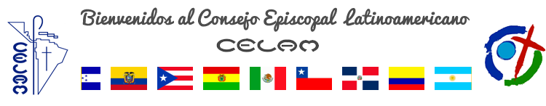
 | 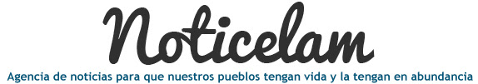
EDICIÓN NO. 137 - 14 DE NOVIEMBRE DEL 2016

Vida de la Iglesia en América latina y el Caribe

Editorial No 137

A propósito de la conmemoración luterano-católica de la Reforma
Visita Papal, pueblos originarios y realidad de las familias

Entrevista a Monseñor Felipe Arizmendi
CELAM promueve formación para directores espirituales de Seminarios Mayores

XIV Curso Latinoamericano para Directores Espirituales tiene lugar en Tegucigalpa
La reforma de los medios católicos y la búsqueda de una nueva etapa para la Riial

Riial: Red de informática para américa Latina
Camino a los 75 años de Fraternidad centroamericana

Reunión anual del SEDAC
“Jóvenes con Cristo, callejeros de la fe”

“Jóvenes con Cristo, callejeros de la fe” XVIII Encuentro de Pastoral Juvenil De la Region del Caribe
Papa Francisco: “los movimientos populares son sembradores de cambio”

Discurso del Papa a los participantes del III Encuentro Mundial de Movimientos Populares
Episcopado mexicano planifica su acción pastoral

CII Asamblea Ordinaria: Mensaje de los obispos mexicanos
“Dios ama la justicia y el derecho” (Salmo 33,5)

Comunicado de la Conferencia Episcopal de Guatemala
La iglesia brasileña se pronuncia ante la PEC 241

CNBB y CRB consideran que la medida es “injusta y selectiva”
La vida religiosa colombiana se moviliza por la paz

Vigilia Nacional por la Paz convocó a religiosos y religiosas bajo una misma consigna: “La paz es el camino”

